« PAISATGES » à l’école Jean Auzèl de Marccillac-Vallon

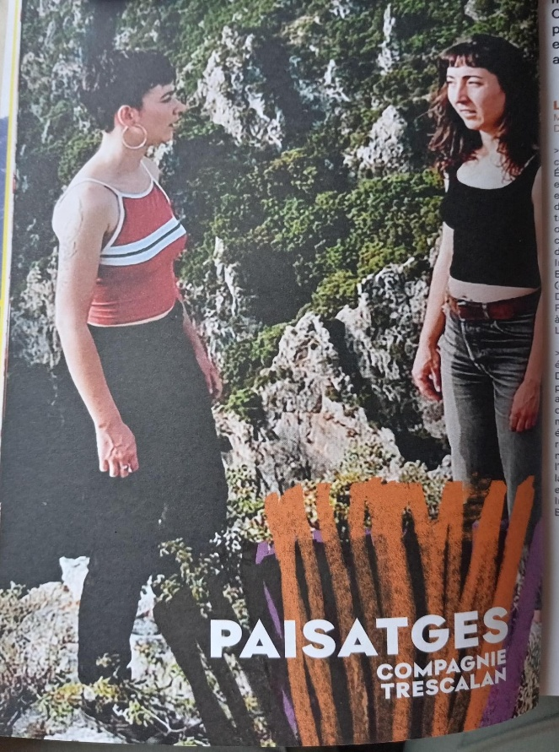

Toutes les classes de la toute petite section jusqu'au CM2 de l'école publique Jean Auzel de Marcillac-Vallon participent à l'itinéraire d’éducation artistique et culturelle proposé par le département de l’Aveyron. Cette année, c’est "Paisatges" qui a été retenu par l’équipe pédagogique.
Chaque classe participera à 3 ateliers menés par Julie Rousseau et Elissa Barthès de la Compagnie Trescalan, qui entraîneront les élèves à travers un répertoire de chants polyphoniques et monodiques de tradition orale occitane. Par ce répertoire traditionnel occitan, ils aborderont le lien étroit qui unit musique et paysage par une composition collective reprenant les différents éléments traversés : chants occitans, imitation des bruits de la nature, textes écrits par les élèves.

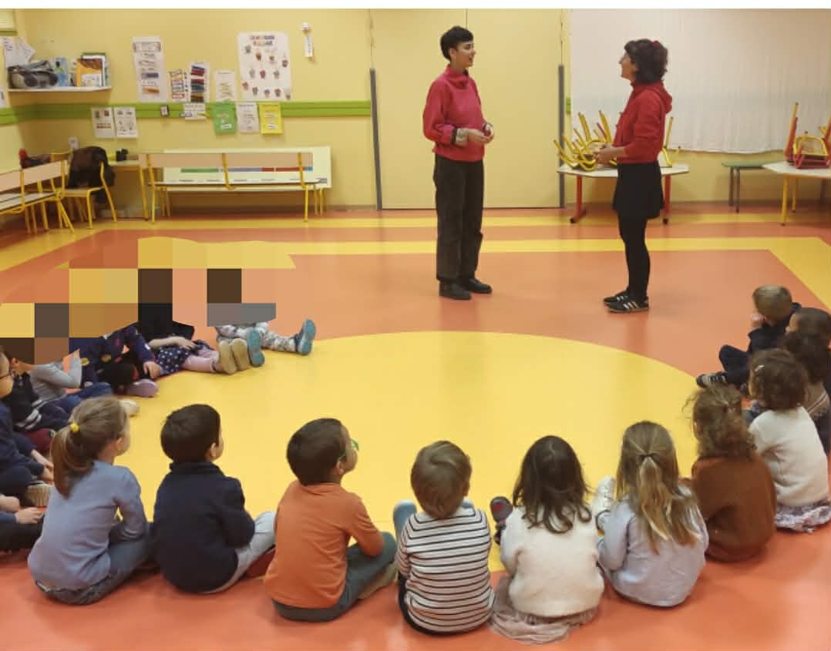

Le premier atelier a eu lieu en avril, les deux autres se dérouleront en mai et en juin, puis les enfants participeront à un concert du duo polyphonique à Conques où ils restitueront les chants appris.

Pour rappel, le département de l’Aveyron propose chaque année des itinéraires permettant à tous les élèves d’être sensibilisés à la langue et à la culture occitanes. Cette année, cinq itinéraires sont proposés aux élèves de la maternelle au lycée :

- Paisatges travail autour du chant polyphonique et du rapport à la nature

- A l’ours théâtre

- Amor Club théâtre mêlant poésie médiévale et jeux vidéo, expression corporelle

- Bestiari travail autour des animaux mythologiques et imaginaires, sérigraphie

- Trâmes mise en mouvement et en voix de textes poétiques occitans

Si vous participez à un ou plusieurs de ces itinéraires, pensez à les recenser dans Adage afin qu’ils soient inscrits dans le parcours d’EAC de vos élèves.

